愛媛県立新居浜産業技術専門校

**入 校 生 募 集 の お 知 ら せ**

**「随時選考」募集期間 ： R７．３．２７～５．９**

**専門校の特徴**

　　●少人数制でのきめ細やかな指導により、即戦力となる実践的な人材を育成します。

　　●授業料**（月額9,900円）**、軽い経費負担でプロになるための技術を習得できます。

　　●地場産業や県内の企業から求められている人材を育成し、修了後には安定した就職生活に入ることを目指します。

機械加工・組立・電気技術者【メカトロニクス**科**】

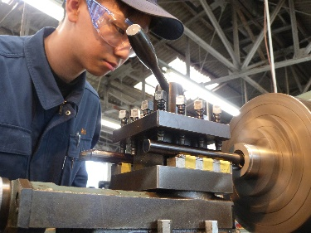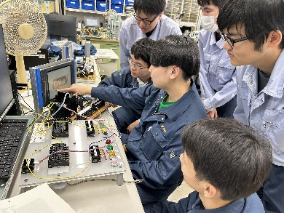**設計・加工・電気について学びます！**

機械、電気、制御を習得し、メカトロニクス機器の設計および製作能力を身につけることを目指します。機械加工技能検定、電気工事士及び機械保全検定等進路先に応じて関連する検定資格を取得します。（定員10名）



二級自動車整備士 【**自動車整備科**】

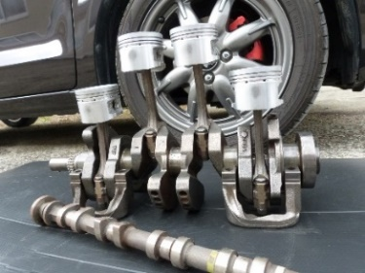**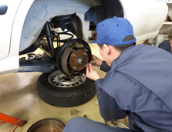自動車整備について学びます！**

工具の取り扱いから、分解・組立・点検・測定・修理・故障探求など、自動車整備に関する知識・技術を基礎から学び、二級自動車整備士（総合）・（二輪）の資格取得を目指します。（定員15名）



溶接技術者　【**メタル技術科**】

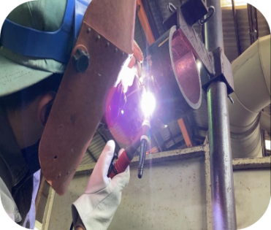**アーク・半自動・TIG** **溶接技術を学びます！**

製缶・配管・溶接に関する「即戦力」となる知識及び技術を習得する訓練課程です。

　溶接技能者評価資格・技能講習・特別教育講習・

ボイラー溶接士の取得を目指します。（定員15名）

**１．訓練期間：2年**

**２．応募資格　高等学校等卒業した方・求職者の方・転職希望の方**

**３．出願期間および出願書類**

|  |  |
| --- | --- |
|  | **随　時　出　願　期　間** |
| 出願期間 | ・令和７年３月２７日(木)～５月９日(金)必着 |
| 提出先 | ・高等学校等新卒や進路変更等の方は、直接当校へ提出して下さい。  ・離職者の方等は、住所所在地を管轄するハローワークへ提出して下さい。 |

（1）**入校選考料2,200円**が必要です。

**愛媛県収入証紙（収入印紙ではありません）**を**願書に貼付**してください。

（2）願書受付期間中に下記の書類を持参または郵送にて提出してください。

　①入校願書（写真貼付、6か月以内に撮影、脱帽・正面・上半身像で縦4㎝×3㎝）

　②出身高等学校発行の進学用調査書（交付を受けられない場合は、本校までご連絡ください。）

　※社会人選考（随時試験）希望の場合、詳しくは本校にお問合せください。

**４．選考日程**

|  |  |  |
| --- | --- | --- |
|  | **随　　時　　試　　験** | |
| 試 験 日 | **願 書 受 付 完 了 後 に 試 験 日 を ご 連 絡 し ま す。(平日)** | |
| 内容 | 一 般 選 考 | 社 会 人 選 考 |
| 受　付　9：30　～　9：50 | |
| ① 筆記 （国語）10：00～10：50  （数学）11：00～11：50   1. 面接　12：00～ | ① 作文10：00～11：30  ② 面接11：40～ |
| 会場 | 愛媛県立新居浜産業技術専門校（新居浜市大生院1233-2） | |
| 合格発表 | 随時試験日に合格発表日（入校手続き）についてお伝えします。 | |
| 入 校 日 | 入校手続き完了後の入校となります。 | |

**５．在校中の経費等（２年間）**

|  |  |  |  |
| --- | --- | --- | --- |
|  | | メカトロニクス科 | メタル技術科 |
| （内訳） | 入 校 料 | ￥5,650 | |
| 授 業 料 | ￥237,600　（9,900×24か月） | |
| 教 材 費 | ￥90,000 | ￥50,000 |
| 諸 経 費 | ￥12,000　（500×24か月） | |
| 合　計 | | ￥345,250 | ￥305,250 |

**６．その他**

男性寮があります。　4,048円（R6年度例／年度で変更あり）

**～ 見学・ご相談の案内 ～**

　 　平日であれば可能ですので、ご連絡お待ちしています！

**新居浜産業技術専門校HP**

お問合せ：新居浜産業技術専門校（新居浜市大生院１２３３－２）

☎０８９７－４３－４１２３（8:30～17:15）

**担当者：生徒募集係　石井・松浦**